陕西中考理化试卷
第Ⅰ卷（选择题共28分）
A卷
可能用到的相对原子质量：H-1 C-12 0-16
一、选择题（共l4小题，每小题2分，计28分。每小题只有一个选项是符合题意的）
1.对以下物理量的估测最接近实际的是 【D】
A．一瓶普通矿泉水的质量大约是50g
B．考场内空气的温度大约是5O℃
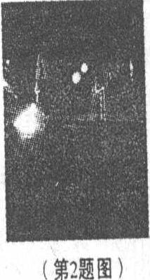
C．做一遍眼保健操的时间大约是15 min
D．一支普通牙刷的长度大约是15 cm
2．有一种自行车装有激光系统，人在晚上骑车时，该系统发出的激光在路面上形成“虚拟自行车道”，如图所示，它可以提醒来往车辆．注意行车安全，下列说法正确的是 【c】
A．激光在真空中不能传播
B．司机能看见．“虚拟车道”是激光在路面上发生了镜面反射
C．激光是一种电磁波
D．激光在空气中的传播速度是340 m／s

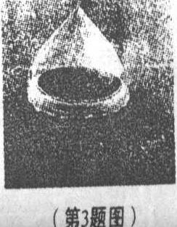
3．在大海上想要获得淡水，可采用图示的“充气式太阳能蒸馏器”．它是通过太阳照射充气物内的海水，产生大量水蒸气，水蒸气在透明罩内壁形成水珠，收集即可．这个过程中发生的物态变化是【A】
A．先汽化，后液化
B．先熔化，后凝固
C．先升华，后凝华
D，先蒸发，后沸腾

4．汽车是重要的交通工具，关于汽车的说法正确的是 【B】
①汔车突然启动时乘客会向后倾倒，是因为乘客受到惯性的作用
②汽车在平直的公路上匀速行驶时受到平衡力的作用
③汽车拐弯时司机通过转动方向盘来改变汽车的运动状态
④汽车行驶时尾部的空气流速越快、压强越大
⑤用力踩刹车是用增大压力的方法来减小摩擦
A．①② B．②③ C.③④ D.④⑤

5．对下面四幅图解释正确的是 【B】
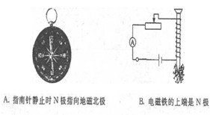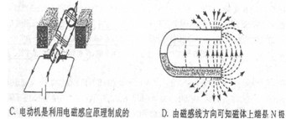

6．以下说法错误的是 【C】
A．我们闻到丁香花的香味是因为分子在不停地做无规则运动
B．原子是由原子核和核外电子组成的
C．天然气的热值是4.4x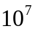 J/kg，表示天然气燃烧时放出的热量是4.4XJ
D物体吸收热量温度不一定升高

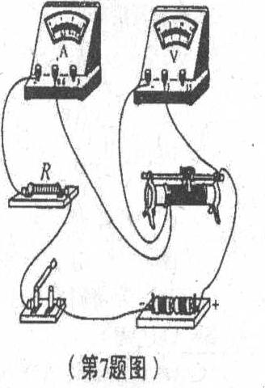
7．小荣同学连接了如图所示的电路．闭合开关后，无论怎样移动滑动变阻器的滑片，电压表的示数保持3V不变，电流表的指针几乎不动，排除故障后，将滑动变阻器的滑片移至最左端，电流表的示数为0.3 A．以下说法正确的是 【D】
A．故障原因可能是滑动变阻器短路
B.电阻R与滑动变阻器是并联的
C．想使电流表示数变大，应将滑动变阻器的滑片向右移动
D.电阻R的阻值为10

8下列实验操作正确的是 【B】
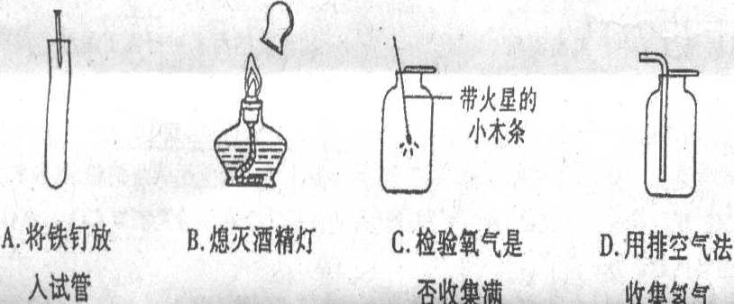

9．渭河被称为“陕西的母亲河”．长期以来，渭河的污染情况严重，如今政府已投入大量资金进行综合治理。下列是互联网上网民对治理污染的一些建议，你认为不合理的是 【A】
A．坚决杜绝使用农药和化肥
B工业废水经过处理，达到标准后再排放
C.严禁在河边随意堆放生活垃圾
D．严禁在河两岸新建化工、造纸等重污染工厂
10．“达菲”是治疗甲型HIN1型流感的有效药物，莽草酸是生产“达菲”的关键原料，它是从中药八角中提取的物质，其化学式为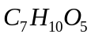 。下列叙述正确的是 （D）
A．莽草酸属于混合物
B．莽草酸中碳、氢、氧元素的质量比为7:10：5
C．1个莽草酸分子中含有5个水分子
D.1个莽草酸分子中含有22个原子
11．对以下三个化学反应的分析正确的是 【B】
A．反应物均是单质
B．生成物均是氧化物
C．生成物均为气体．
D，反应时均产生篮色火焰
12．下图是某化学反应的微观示意图： 【C】
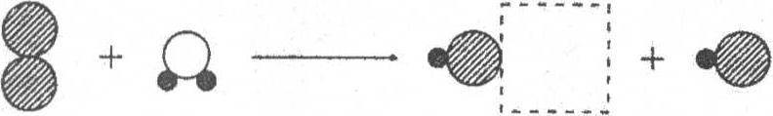
下列说法正确的是
A．该反应中涉及到四种原子
B该反应属于置换反应
C．示意图中虚线框内的原子应该是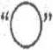
D．该反应前后所有元素的化台价都没有变化
13．下列说法正确的是 【D】
A．自然界中的水大多数是纯水，水是一种常见的溶剂
c．升高温度时，饱和溶液一定能变为不饱和溶液
D．生活中常用煮沸的方法来降低水的硬度
应的是 【c】
A.硝酸铜 B稀盐酸
C稀硫酸 D.二氧化碳
第Ⅱ卷（非选择题 共92分）
二、填空及简答题（共5小题，计19分）
15．（每空1分，共3分）I、Ⅱ两小题只选做一题．如果两题全做，只按1
题计分。
I．2009年第四十个世界地球日的主题是“绿色世纪”，右图漫画深刻地
反映了这个主题的意义所在．
请回答下列问题：
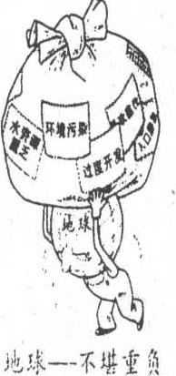
(1)环境污染中，空气污染的危害很大，空气中的主要气体污染物有CO
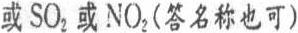
（写一种即可）。
(2)资源的过度开发制约着人类社会的可持续发展。为解决化石能源面临
耗尽的问题，人们正在探索和使用新的能源，未来最理想的绿色燃料是氢气或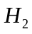。保护金属资源的有效途径之一是防止金属的锈蚀，钢铁锈蚀的原因是铁与空气中的氧气、水蒸气等发生化学反应或铁与潮湿的空气接触。
Ⅱ. 目前，农村正在推广“测土配方施肥”技术，农技员对某块土地检测后给出了施肥配方，
配方中主要有
等物质。
请回答下列问题：
（1）上述物质中属于复合肥料的是
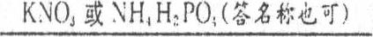
（写一种即可）．
(2)取少量配方中的物质溶解于水，所得溶液的pH=6.2．则该溶液显酸或弱酸性。
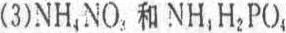不能与碱性肥料混合施用，原因是混合时产生氨气，导致肥效降低．
16．（每空1分，共3分）学习化学不仅可以丰寓知识，同时也可以更好地服务生活，促进科技发展．请回答下列问题：
(1)每年的5月20日是“中国学生营养日”。据有关报道，我国学生普遍存在无机盐、维生素等摄入量不足，糖类、脂肪摄入量过多的问题。在各种食物中，富含糖类的一种食物是米饭或面条（其他合理答案均可） 。
(2)“神七”航天员所穿航天服的制作材料中有涤纶、聚氯乙烯、羊毛，尼龙、丝棉以及其他高科技材料。其中属于合成材料的是涤纶或聚氯乙烯或尼龙（写一种即可）。飞船的壳体材料采用铝合金，原因是铝合金密度小或硬度大或强度高（其他合理答案均可）（写一条即可）。
17．（每空1分，共3分）以下是从元素周期表中截取的三种元素的信息，请回答下列问题：
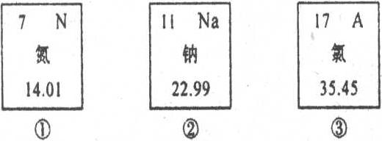
(1)③中A处的元素符号是Cl．
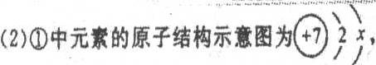其中x的数值为5。
(3) ②中元素的原子形成离子的符号是
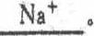
18．（化学方程式2分，其余每空1分，共4分）为证明木炭在一定条件下燃烧的产物中既有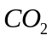也宥CO，可以先将气体通过澄清的石灰水，观察到澄清石灰水变浑浊，证明有
存在，反应的化学方程式为
式错误扣2分）。接着将导出的气体干燥后通过灼热的氧化铜，观察到黑色粉末变红，即证明有CO存在。
19．（化学方程式2分，其余每空1分，共6分）整理和归纳是有效的学习方法。下面是某学习小组的同学对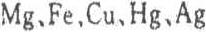五种金属相关知识的归纳复习，请你参与学习并回答问题：
(1)从物理性质上看，每种金属都有自己的特性。你认为Hg与其他四种金属的不同之处是常温下Hg是液体而其余均为固体。
(2)从化学性质上看，与盐酸反应最剧烈的是Mg或镁．这五种金属中，有一种金属的盐
溶液能与其他四种金属发生反应，该金属是 Ag或银 ，写出其中一个反应的化学方程式
(3)性质决定用途，用途反映性质是重要的化学学科思想。用镁粉制作的烟花在夜空中发出耀眼的白光，这是利用了镁的可燃性。
三、实验及探究题（共2小题，计12分）
20．（每空1分·共5分）下图是实验室常用的实验仪器。请回答下列问题：
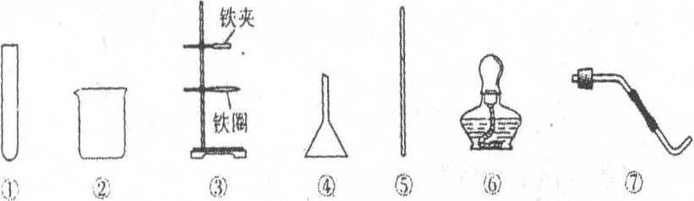
(1)配制一定溶质质量分数的NaCl溶液时，要溶解已称好的NaCl固体，应选择的仪器是
②（填序号）。
(2)进行过滤操作时，除选用上述有关仪器外，还缺少的一种实验用品是滤纸，仪器⑤所起的作用是引流。下列混合物的分离能直接用过滤的方法完成的是B（填字母序号）。
A．从酒精溶液中分离出酒精 B．从浑浊的河水中分离出泥沙
C．从海水中分离出氯化镁
(3)实验室用高锰酸钾制氧气时，应选择的实验仪器是 ⑦或①（填序号）。
21.（化学方程式2分，其余每空1分，共7分）某实验小组的同学用碳酸钠粉末，粒状大理石、稀盐酸、浓盐酸，稀硫酸这几种药品，探究哪两种药品的反应适合在实验室制取
。请你参与下列的探究并回答问题。
（提出问题）上述的酸和碳鞋盐的反应是否适合在实验室制取？
（方案设计）大家经过讨论，一致认为浓盐酸不适合用于实验室制取，你认为原因是浓盐酸易挥发，使制出的不纯．讨论后大家设计了如下三个实验进行对比分析．
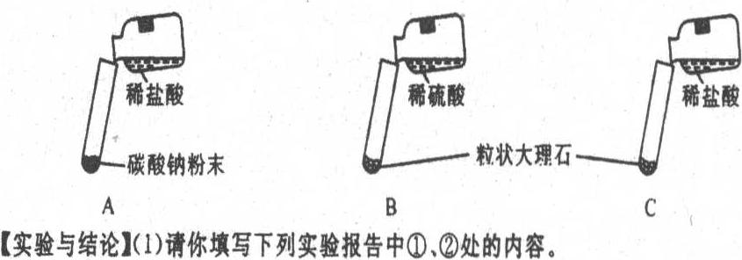
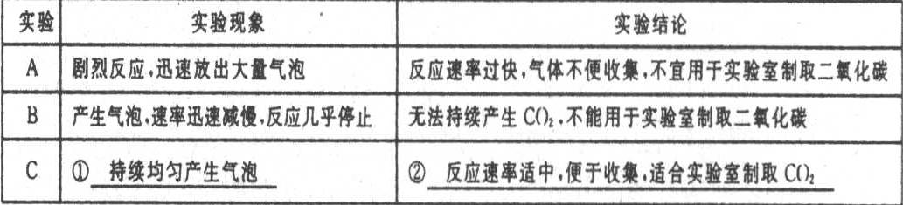
(2)根据探究结论，实验室制取二氧化碳的反应原理为
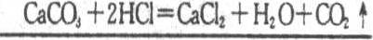
（未配平或无“↑”符号扣1分，化学式错误扣2分）（用化学方程式表示）．
【拓展与迁移】(1)由上述探究可知，在确定实验室制
取气体的反应原理时，要考虑诸多因素，例如反应速率要
适中，便于收集等．请你再写出一种需要考虑的因素：制出的气体要纯净（其他合理答案均可）。
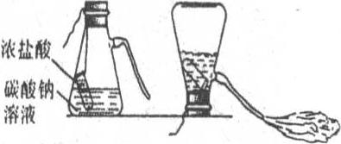
(2)右图是一种灭火器的工作原理示意图，其中用碳酸钠和浓盐酸反应来产生
的理由是能够迅速产生大量
四、计算与分析题（5分）
22．某学习小组同学用右图试剂瓶中的过氧化氢溶液制取氧气，取该溶液l7g．
加入适量充分反应。完成下列分析及计算：
(1)小明根据过氧化氢中氧元素的质量分数计算制取氧气的质量，其计算式为，
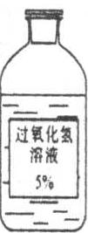
老师指出小明的计算是错误的，你认为错误的原因是B（1分）（填字母序号）。
A．过氧化氢的相对分子质量计算有误 B过氧化氢中的氧元素没有全部转移到氧气中
(2)请你根据化学方程式计算制取氧气的质量。
解：设反应中生成氧气的质量为x。
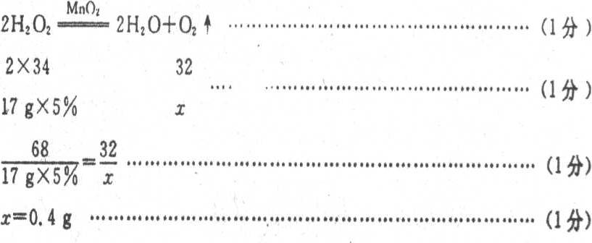
答：略．
五、填空与作图题（共6小题，计21分J
23．（每空1分，共2分）拥有我国自主知识产权，采用锂电池驱动的电动能源汽车已经投入生产．其
设计最大速度为l20 km／h合33.3 m/s；该汽车每行驶100km耗电8kW·h,合
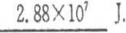
24．（每空1分，共3分）小丽用两把伞做了一个“聚音伞”的
实验，如图，在右边伞柄的A点挂一块机械手表，当她的耳朵位
于B点时听不到表声，把另一把伞放在左边图示位置后，在B
点听到了手表的滴答声，这个实验表明声音也象光一样可以发
生反射现象，“聚音伞”增大了人听到声音的响度，手表
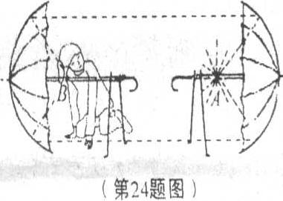
声在两伞之间传播依靠的介质是空气．
25．（每空1分，共3分）如图所示，是一种利用健身球设计的充电器，当人们在转动球的时候就可以给电池充电，这时健身球里面的装置相当于发电机（选填“电动机”
或“发电机”）．它是将机械能转化为电能，再转化为化学能储存在电池内。
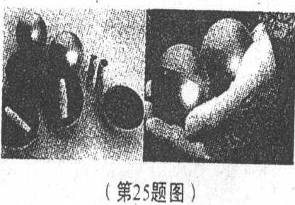
26．（每空2分，共4分）有一种节能锅，如图所示．它由内锅和外锅组成，内锅底部固定有一个用特殊材料制成的物块，烹饪食物时，先把内锅置于火上加热，待内锅里的水沸
腾．物块被烧红时关闭火源，立即把内锅放在外锅里密闭，烧红的物块继续给食物加热，直到食物被煮熟，要放出更多的热量，此物块应该具有质量
大、比热容大的特点．
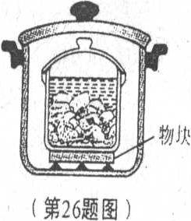
27.（第2空2分，其余每空1分，共5分）为庆祝中国人民海军建军60周年．2009年4月23日在青岛举行了盛大的海军阅兵仪式，我国92核潜艇首次亮相，如图所示．
(1)潜水艇浮出海面时受到的浮力小于潜在海面下受到的浮力（选填“大于”、“小于”或“等于”）；
(2)若潜水艇的排水量为5000t．它受到的浮力是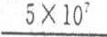N／kg
（g取10 N／kg）．在海面下，随着潜水深度的增加，潜水艇受到水的
压强增大，浮力不变．
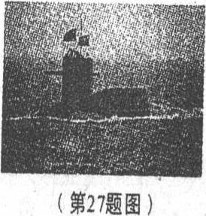
28．（每小题2分，共4分）(1)图-la是一种简易晾衣架，它的横杆
相当于一个杠杆，如图-1b，0点是支点，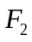是阻力，请作出A点受到
的动力的示意图和它的力臂．
(2)请用笔画线代替导线，将图-2中的开关、螺口节能灯正确地接入家庭电路．
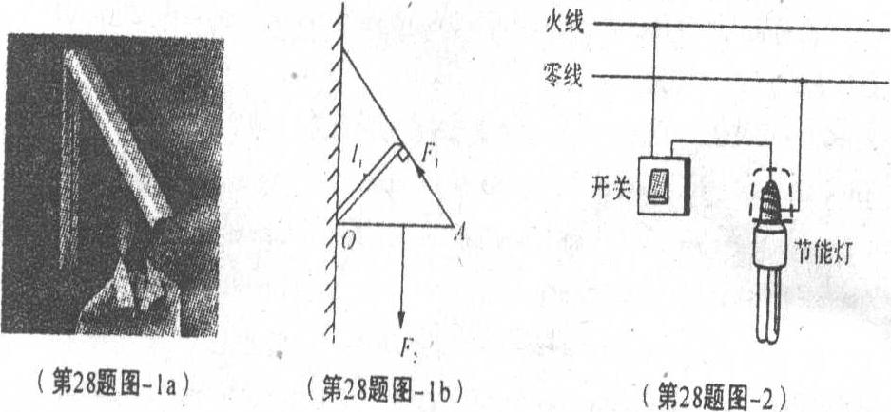
评分标准：
(1) 方向正确1分，画法正确1分
(2)开关接在火线和节能灯之间1分，节能灯接在开关和零线之问，且接线正确1分
六、实验与探究题（共3小题，计19分）
29.(4分)小明在探究“凸透镜成像规律”时，选取了一个焦距为10 cm的凸透镜，并将蜡烛、透镜．光屏依次安装在光具座上．
(1)（2分）点燃蜡烛，保持蜡烛、透镜的位置不变，无论怎样移动光屏，光屏上始终得不到烛焰清晰的像．出现这种情况的原因可能是烛焰、透镜、光屏的中心不在同一高度（或蜡烛在透镜的焦点以内或光屏在光具座上可移动的距离小于实际的像距等）（写出一条即可）．
（2）（每空1分，共2分）经过调节之后，在光屏上得到了一个清晰的倒立、缩小的像，则蜡烛到透镜的距离一定大于20cm．生活中的照相机（其它答案只要合理，均可计分）就用到这一成像规律．
30．（8分）小芳用弹簧测力计、量筒和小桶测食用碱面的密度，实验步骤如下：
I．用调节好的弹簧测力计测出小桶的重G1=0.9 N．
Ⅱ．把碱面放入小桶，用弹簧测力计测出小桶和碱面的总
重G2，如图-1．
Ⅲ，把小桶中的碱面全部放入量筒并摇匀，测出碱面的体
积V．如图-2．
(1)（每空1分，共2分）请根据图示，读出测量数据并填人
表格中．
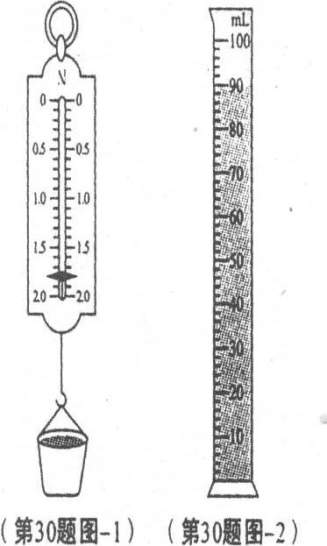
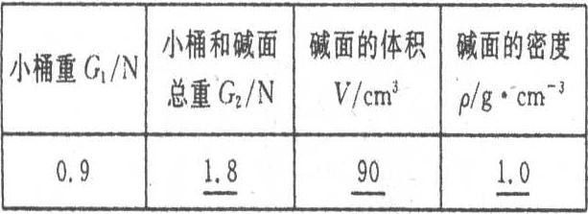
(2)（2分）写出计算碱面密度的表达式
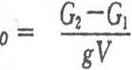
（用所测物理量的符号表示）．
(3)（2分）计算出碱面的密度并填入表中(g取10 N/kg)．
(4)（2分）小芳无意间将图-2所示的量筒在手上墩了几下，发现量筒的示数变小了，由此可知，粉末状的物质墩得越实，其密度越大．
31．（7分）某校研究性学习小组的同学，在网上
浏览到一条信息：“微生物燃料电池”能利用土壤中的
电解质获得电能，供给某种灯发光，如图一1所示，受
此启发，他们用潮湿的土壤、铜片、锌片等制成了一个
“土壤电池”，并测出有一定的电压，如图-2．那么“土
壤电池电压的大小与哪些因系有关？”
他们提出了以下猜想：
猜想1：可能与铜片、锌片插入士壤的深度有关；
猜想2：可能与插人土壤的铜片和锌片之间的距离有关
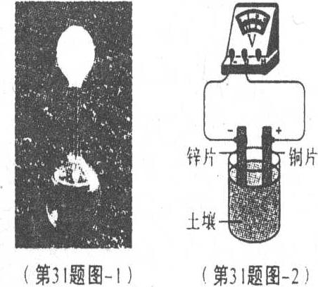
为了验证猜想1，他们先在金属片上每隔2 cm作好标记，再将铜片、锌片插人土壤中，保持它
们之间的距离不变，改变两金属片插人土壤的深度，并记录相应的电压值，实验数据如下表：
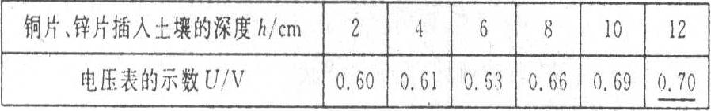
(1)（1分）图-3是同学们最后一次测量时电压表的示数，请读出电压值，井填入上表空格中．
(2)（描点1分，连线1分，共2分）请根据实验数据在图-4中作出图像．
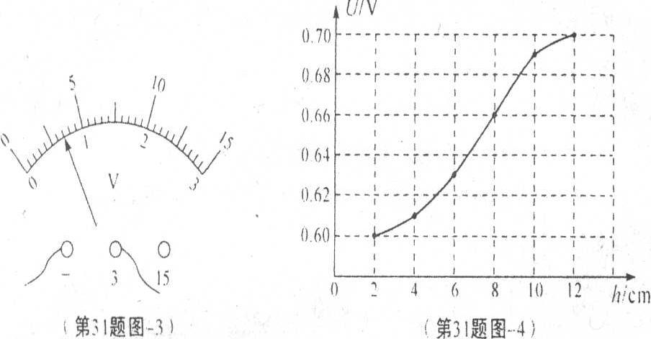
(3)（2分）分析以上数据和图像，可以得出的初步结论是：土壤电池的电压随铜片和锌片插入土壤深度的增加而增大（写出一条即可）．注：其它答案只要合理，均可计分
（4）（每空1分，共2分）他们利用以上装置验证猜想2时，实验中应控制铜片和锌片插入土壤的深度不变，改变铜片和锌片间的距离，并依次记录电压表的示数，
七、综合题（共2小题，计16分）
32．（8分）“龙门吊”是港口、货场中常见的起重设备，其滑
轮组部分如图所示．现用此装置将地面上一个重为
与地面的接触面积为的重物匀速吊到3m的高处，滑轮组钢索自由端的拉力为N．请解答以下问题：
(1)重物被吊起前对地面的压强是多大？
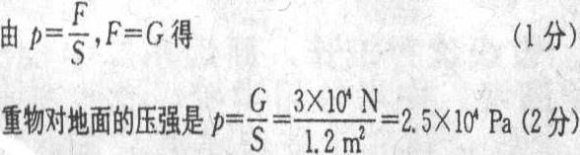
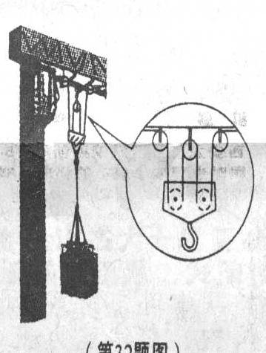
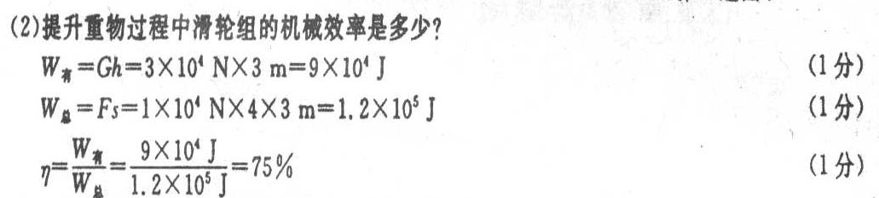
(3)（2分）若再用此装置提升N的重物时，它的机械效率将变小（选填“变大”、“变小”或“不变”）．
33．（8分）小明的妈妈购买了一台家用豆浆机，其部分技术参数如下表：
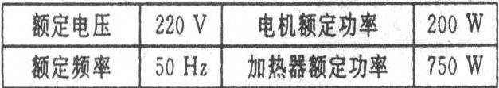
小明对制作豆浆的过程进行了观察：把豆料、清水放入豆浆机中，经过预热、打浆、煮浆等程序，即可制成熟豆浆，并且加热和打浆是交替进行的，请根据以上信息解答下列问题（计算结果保留一位小数）：
提示：请在(1)、(2)小题中选做一题，若两题全做，只按(l)小题计分．(3)、(4)小题必做．
(1)（2分）为防止豆浆机在打浆时位置发生移动，在机座底部安装有三个小橡皮碗，相当于“吸盘”，吸盘是利用大气压强（大气压）起固定作用的．
(2)（2分）豆浆机中的电动机和电热丝的连接方式是并联．
(3)豆浆机在额定电压下打浆时，通过电动机的电流是多少？
由P= UI可得 （1分）
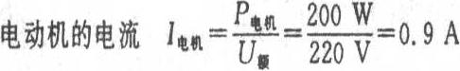
(4)在用电高峰期，若电压只有210 V，那么豆浆机的实际加热功率为多少？（设电热丝的电阻不随温度变化）
